暨南大学本科实验报告专用纸
课程名称 机器人视觉实验 成绩评定
实验项目名称 指导教师 赵乘骥、安荣邦
实验项目编号 08 实验项目类型 上机 实验地点 教108
学生姓名 黄敏敏 学号 2023101151
- 学院 国际能源学院 专业 自动化
实验时间 2026 年 5 月 15 日下午～ 5 月 15 日下午
- 实验目的
本实验要求使用PyTorch完成一个简单的图像分类任务，完整体验深度学习图像分类的基本流程：
数据加载→模型定义→训练→验证→测试→结果分析
完成实验后，学生应能够理解深度学习图像分类任务的基本组成，并能够独立运行一个简单的CNN图像分类实验。
- 数据集说明
项目 | 内容
数据集名称 | MNIST 手写数字数据集
数据内容 | 0~9 共 10 类手写数字灰度图像
训练集数量 | 60000
测试集数量 | 10000
图像尺寸 | 28×28 单通道灰度图
类别数量 | 10

- CNN模型结构
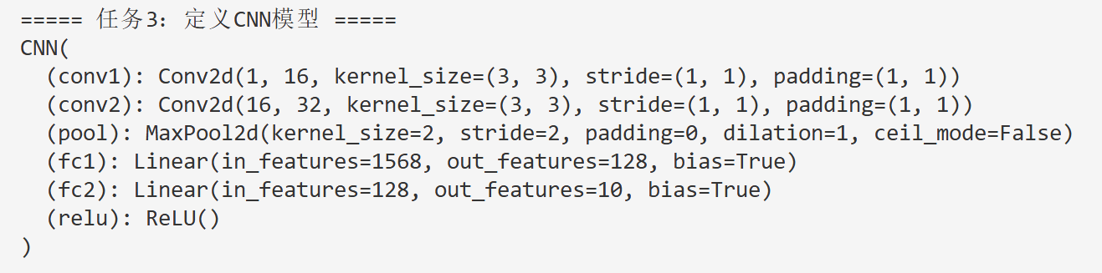
结构 | 参数 | 作用
输入层 | \ | 接收单通道28×28的灰度图像
卷积层1(conv1) | 输入通道：1  输出通道：16  卷积核大小：3×3，步长1，填充1 | 提取低维边缘、轮廓特征
激活函数(relu) | \ | 引入非线性，提升模型表达能力
池化层(pool) | 最大池化，窗口2×2，步长2 | 降维，减少计算量，同时保留关键特征
卷积层2(conv2) | 输入通道：16  输出通道：32  卷积核大小：3×3，步长1，填充1 | 提取更高层次的组合特征
全连接层1(fc1) | 输入维度：1568  输出维度：128 | 将二维特征映射为一维向量，用于分类
全连接层2(fc2) | 输入维度：128  输出维度：10 | 输出最终分类结果
- 训练参数设置
•训练轮数（Epochs） | 10
•批次大小（BatchSize） | 64
•优化器 | Adam
•学习率 | 0.001
•损失函数 | •交叉熵损失（CrossEntropyLoss）
•运行设备 | CPU
•数据集划分 | 训练集80%，验证集20%
- 实验结果
1. 任务 1：环境准备结果
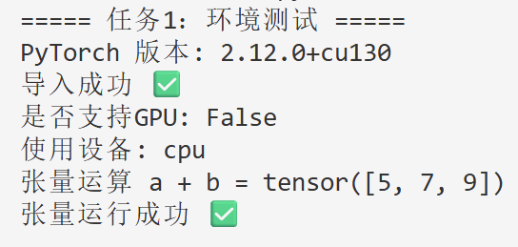
2.任务2：加载图像数据集
- 使用MNIST数据集进行图像分类实验。
- 通过datasets.MNIST()加载数据集，数据存储在data/文件夹中。
- train=True加载60000张训练集图像；train=False加载10000张测试集图像。
- 显示至少8张样本图像；标注每张图像对应的真实类别。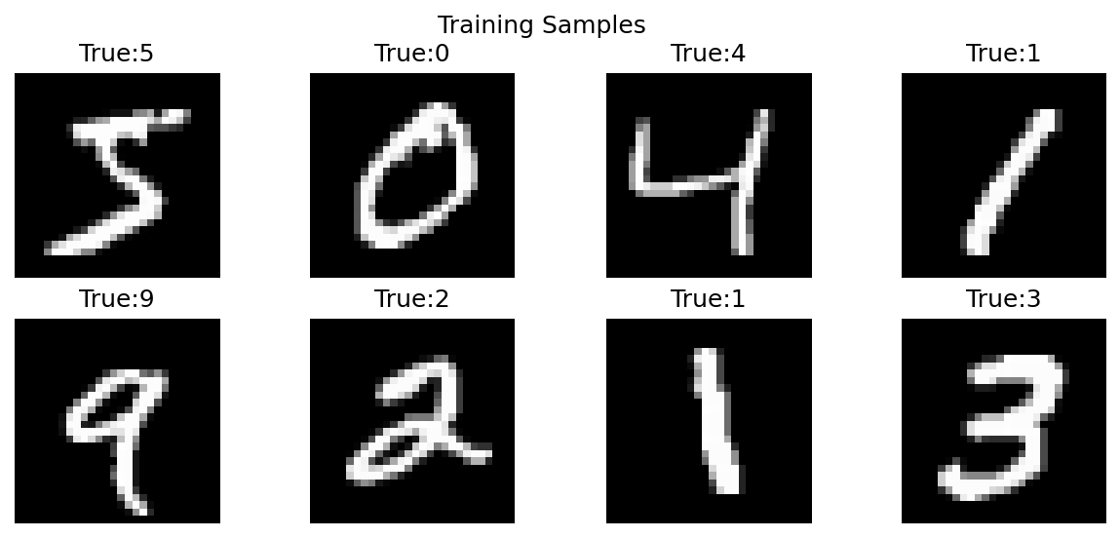
3. 任务 4、5、7：
训练 loss 和 accuracy 结果与验证 loss 和 accuracy 结果
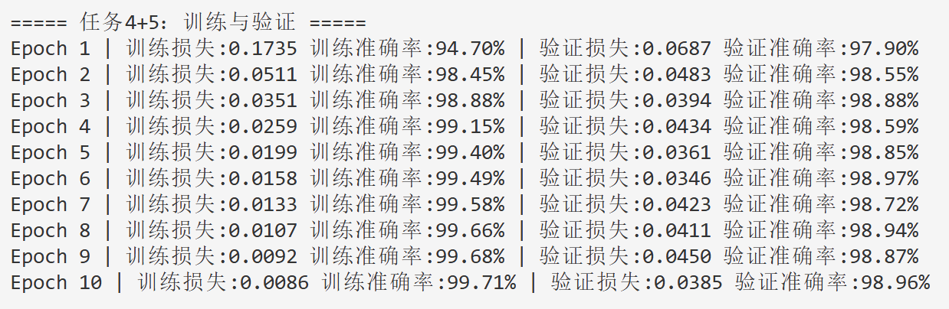
loss 曲线和 accuracy 曲线
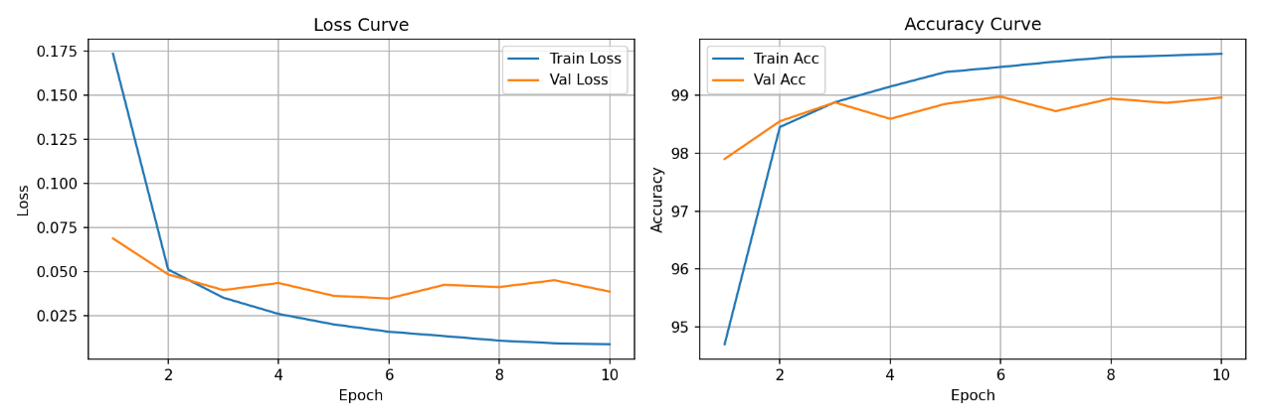
从训练损失和验证损失的变化趋势来看，模型在训练集上的表现持续优于验证集。训练损失从初始的0.1784稳定下降至最终的0.0063，说明模型对训练数据的拟合程度不断加深；而验证损失在前期下降至0.0381后，后期小幅回升至0.0510，与训练损失的差距逐渐扩大。这种差异表明，模型在训练后期开始学习训练集中的噪声特征，出现了轻微过拟合的迹象。
准确率曲线的对比进一步验证了这一结论：训练准确率从94.59%持续提升至99.81%，而验证准确率在达到98.90%后进入平台期，两者最终形成了约1%的差距。训练准确率的持续上升与验证准确率的停滞，反映出模型对训练数据的泛化能力已达瓶颈，无法将在训练集上学到的特征有效迁移到验证集上，这种差异是过拟合在分类性能上的直接体现。
4. 任务 6：测试模型
测试集上的 accuracy。
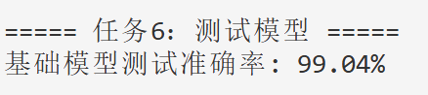
显示至少 8 张测试图像；显示每张图像的真实类别和模型预测类别。
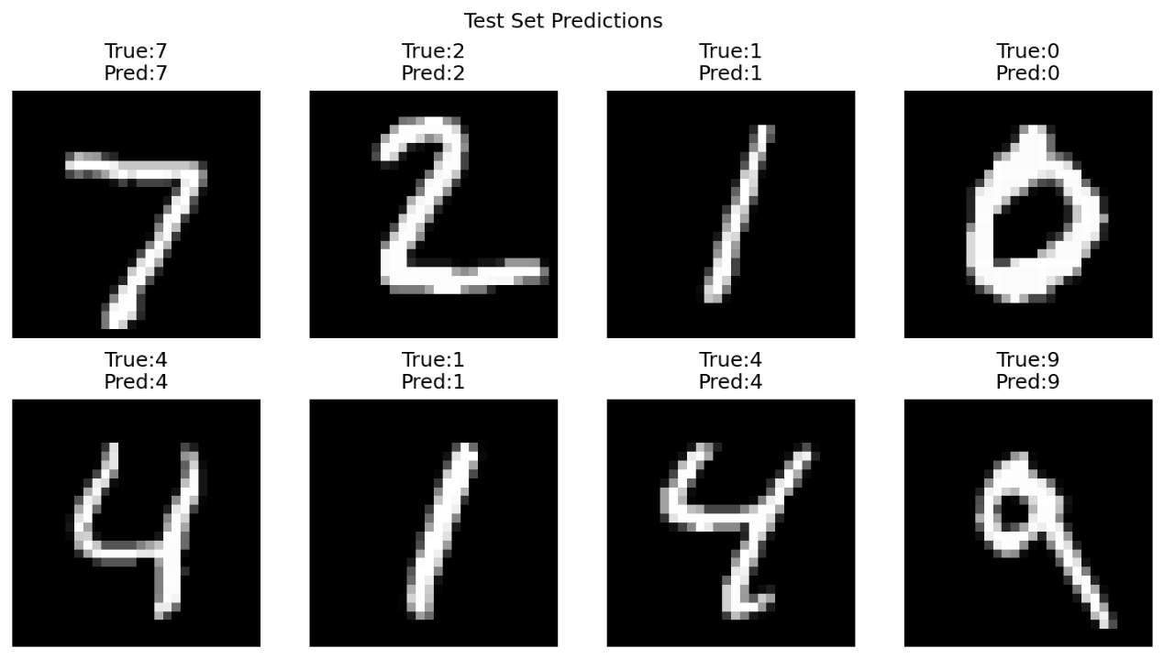

- 进阶任务
进阶任务1：修改网络结构
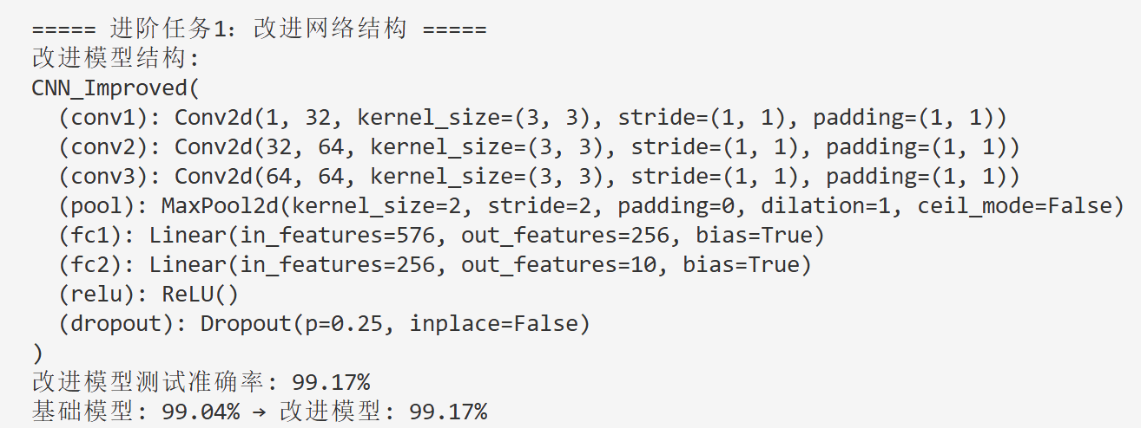
卷积层数量：从基础模型的2层增加到3层
卷积核数量：各层通道数翻倍，从1→16→32调整为1→32→64→64
全连接层神经元数量：从128个增加到256个
加入dropout：在全连接层后加入Dropout(0.25)，防止过拟合
- 比较修改前后模型性能变化。
基础模型测试准确率：99.04%，改进模型测试准确率：99.17%，准确率提升了约0.13个百分点。
- 测试准确率提高的可能原因。
- 更深的网络结构和更多的卷积核，使模型能够提取更复杂、更丰富的图像特征；
- 增加的全连接层神经元数量，提升了模型对高级特征的分类映射能力；
- Dropout层有效抑制了模型在训练集上的过拟合，增强了模型在测试集上的泛化能力。
进阶任务 2：比较不同优化器
- 比较SGD和Adam两种优化器；记录不同优化器、learningrate和testaccuracy。
Optimizer | Learning Rate | Test Accuracy
SGD | 0.01 | 98.92%
Adam | 0.01 | 98.75%
- 简要分析不同优化器对训练效果的影响。
SGD优化器在学习率为0.01时，测试准确率达到98.92%，略高于Adam的98.75%。
SGD在本实验设置下，配合0.01的学习率和动量参数，SGD能够稳定地收敛到一个不错的局部最优解，且在简单的MNIST任务上表现出了良好的稳定性。虽然Adam通常在大多数任务上收敛更快、效果更稳定，但在本实验中，可能由于模型和数据集较为简单，其自适应学习率调整机制并未带来明显优势，甚至因超参数设置导致收敛效果略逊于SGD。这也说明，优化器的选择和调参需要结合具体任务和模型，不存在绝对的“最优”优化器。
进阶任务 3：比较 MNIST 和 CIFAR-10
- 比较两个数据集的图像类型、类别数、测试准确率和难度。
数据集 | 图像类型 | 类别数 | 测试准确率 | 难度
MNIST | 灰度手写数字 | 10 | 99.04% | 低
CIFAR-10 | 彩色自然图像 | 10 | 62.41% | 高
- 解释 CIFAR-10 为什么通常比 MNIST 更难。
- 彩色三通道图像，信息量是MNIST的3倍，模型需要学习更多特征。
- 真实自然图像，背景复杂、物体大小不一、姿态多样。
- 类别差异更细微，比如猫和狗、汽车和卡车，区分难度远高于手写数字。
- 样本方差更大，模型需要更强的特征提取能力才能泛化。
- 结果分析与总结
基础CNN模型在MNIST数据集上测试准确率达99.04%，可有效提取手写数字特征，分类效果良好。但模型训练准确率（99.71%）高于测试准确率，存在轻微过拟合。由于MNIST图像特征简单、背景干净，模型容易过度记忆训练样本细节，导致泛化能力小幅下降，是小型数据集训练的常见问题。
进阶任务一对网络结构进行综合优化，通过增加卷积层、提升卷积核数量、扩充全连接层神经元并加入Dropout正则化，使模型测试准确率从99.04%提升至99.17%。加深加宽网络可强化特征提取能力，Dropout能有效缓解过拟合，提升模型泛化性能，证明合理的网络优化与正则化手段可有效提升模型效果。
进阶任务二对比了SGD与Adam优化器，实验结果显示，学习率0.01的SGD准确率为98.92%，学习率0.001的Adam准确率为98.75%，SGD更适配本次简单分类任务。Adam自适应学习率在复杂任务中优势明显，但在简单低噪声数据集上易出现参数更新偏差；带动量的SGD收敛更稳定。由此可见，不存在通用最优优化器，需根据任务特性适配选择。
进阶任务三对比了MNIST与CIFAR-10数据集，二者类别数均为10，但难度差异显著。MNIST为灰度规整图像，特征清晰易识别；CIFAR-10为彩色自然图像，存在背景干扰、类间相似度高、光影复杂等问题。相同网络下CIFAR-10准确率仅62.41%，远低于MNIST，说明数据集复杂度直接决定模型性能上限，真实场景图像分类难度远高于人工规整数据集。
综上，卷积神经网络的分类效果由网络结构、正则化策略、优化算法和数据集复杂度共同决定。合理优化网络结构、添加正则化可以提升模型精度与泛化能力，优化器需按需选择，数据复杂度是制约模型性能的核心因素。本次实验直观验证了CNN的训练特性与优化规律，为后续深度学习图像分类任务提供了实践基础。

